Prosedur Operasional Kode Golongan/Ruang Pegawai

Fungsi
Menu setup Kode Golongan/Ruang Pegawai pada Aplikasi SIMR@L berfungsi untuk mendaftarkan golongan/ruang dan pangkat pada pegawai negeri sipil pemerintah daerah.

Pelaku Operasional
No | Pelaku | Fungsi
1 | Administrator | Mendaftarkan golongan/ruang dan pangkat pada pegawai negeri sipil pada Aplikasi

Prasyarat Kondisional
Beberapa prasyarat kondisional dalam setup Golongan/Ruang Pegawai adalah sebagai berikut:
- Hanya Administrator Aplikasi yang dapat melakukan pendaftaran/penambahan golongan/ruang pegawai.

Proses Operasional
Berikut adalah prosedur operasional penggunaan aplikasi dalam proses pengisian setup Golongan/Ruang Pegawai:
- Masuk ke Aplikasi sebagai Administrator SIMRAL, pilih Modul Setup SIKD > Menu Gol Pegawai, maka akan tampil List Kode Sumber Anggaran seperti pada gambar berikut:
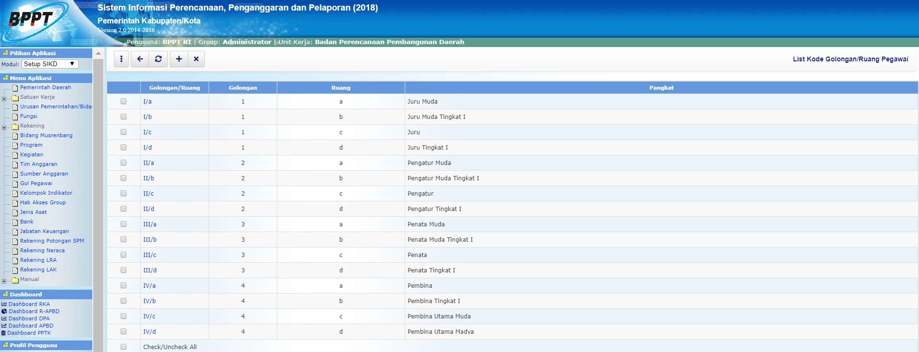list_golongan_pegawai.jpg
- Klik tombol pada toolbar di halaman List Kode Golongan/Ruang Pegawai untuk mengisi/menambah golongan/ruang pegawai, maka akan ditampilkan form input sebagai berikut:​​​​​​​​​​​​​​​​​​​​​
toolbar_tambah.jpg
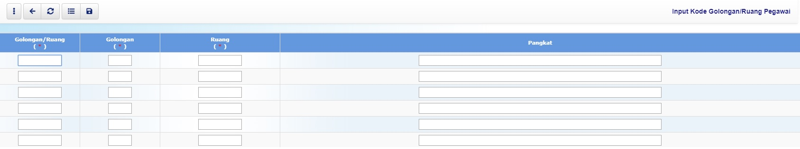input_golongan_pegawai.jpg
- Kolom Golongan/Ruang diisi dengan kode golongan/ruang
- Kolom Golongan diisi dengan kode golongan
- Kolom Ruang diisi dengan kode ruang
- Kolom Pangkat diisi dengan nama/jenis pangkat pegawai negeri sipil
- Tekan tombol penyimpanan data di toolbar atas untuk menyimpan data-data yang telah diisikan​​​​​​​

